1. Tükrözd középpontosan a háromszöget az O pontra!

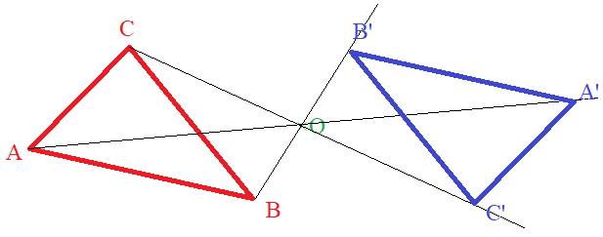
2. Tükrözd középpontosan a háromszöget úgy, hogy az A pont képe az A’ pont legyen!
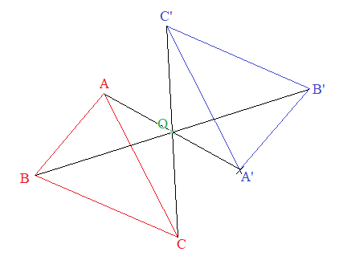

3. Középpontosan szimmetrikus alakzatok: 1; 3; 4; 5; 6; 8
4. Sorold fel a középpontos tükrözés tulajdonságait!

3. Középpontosan szimmetrikus alakzatok: 1; 6; 7; 8; 9

Tengelyesen szimmetrikus alakzatok: 2; 3; 4; 5; 8

1. 2. 3.

4. 5. 6.

7. 8. 9.

